辽宁省沈阳铁路实验中学2011-2012学年高二10月月考试题
高二生物
满分：100分。 考试时间：90分钟。
第一卷（选择题，共70分）
一．选择题：（每题2分，共70分）
1．禽流感病毒和HIV的生存和复制繁殖的场所必须是（ ）
A．无机环境 B．富含有机质的环境
C．生物体的细胞间质内 D．生物体的活细胞内
2．如果使用10倍的目镜和10倍的物镜在视野中央观察到一个细胞，在只换40倍物镜的情况下，该细胞的物像比原先观察到的细胞直径放大了（ ）
A．4倍 B．16倍 C．100倍 D．400倍
3．下列生物中，均为原核生物的一组是（ ）
A．蓝藻、炭疽杆菌和乳酸菌 B．葡萄球菌、酵母菌和草履虫
C．黑藻、衣藻和变形虫 D．流感病毒、天花病毒和颤藻
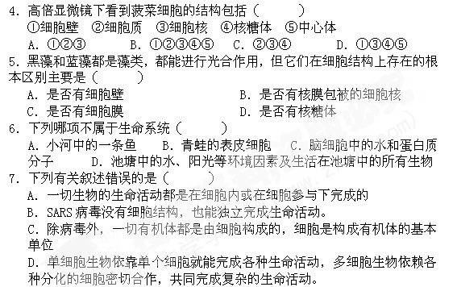8．某学生在显微镜下观察自制的叶肉细胞装片时，在视野中发现一部分细胞看得清晰，而另一部分细胞则较模糊，这是由于（ ）
A．反光镜未调好 B．标本厚薄不均
C．细准焦螺旋未调好 D．物镜已坏

9．下图为胃炎和胃溃疡的病原体结构模式图。该生物属于（ ）

A．细菌
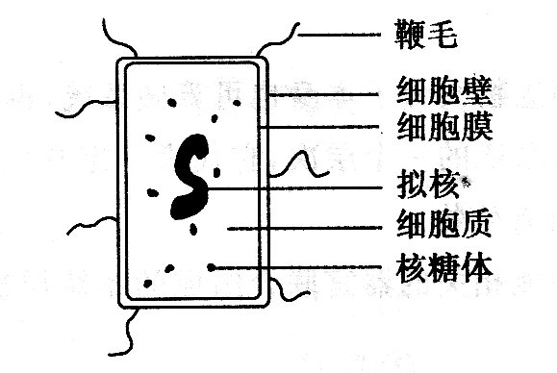
B．草履虫
C．病毒
D．水绵
10．如下表所示，a、b、c、d最有可能是（ ）
 | 细胞结构 | 细胞壁 | 细胞大小 | 核膜
A | 有 | 有 | 较大 | 有
B | 有 | 无 | 较大 | 有
C | 有 | 有 | 小 | 无
D | 无 | —— | —— | ——
A．病毒、植物、动物、细菌 B．植物、动物、细菌、病毒
C．植物、细菌、动物、病毒 D．动物、植物、细菌、病毒
11．下列哪种化合物是构成天然蛋白质的氨基酸（ ）
A．CH₃—CH₂—COOH B．R—CH₂—NH₂
H
|
C．CH₃—C—CH₂—COOH
|
NH₂
NH₂
｜
D．COOH—CH₂—CH₂—C—COOH
｜
H
12．下列各种糖类物质中，既存在于动物细胞内又存在于植物细胞内的是（ ）
A．淀粉和核糖 B．葡萄糖、核糖和麦芽糖
C．核糖、脱氧核糖和葡萄糖 D．糖原、乳糖、蔗糖
13．一头牛突然得病，并发生抽搐，兽医除对症下药外，还需注射一定量的（ ）
A．生理盐水 B．葡萄糖溶液 C．葡萄糖酸钙 D．淀粉和蔗糖
14．现已知构成蛋白质的氨基酸共20种，它们的平均相对分子质量为128，由50
个氨基酸形成的某蛋白质的一条多肽链的相对分子质量是（ ）
A．6400 B．2560 C．5518 D．2218
15．不同生物含有的核酸种类不同。原核生物和真核生物同时含有DNA和RNA，
病毒体内含有DNA或RNA，下列各种生物中关于碱基、核苷酸、五碳糖种类
的描述正确的是（ ）
 | A．噬菌体 | B．烟草  叶肉细胞 | C．烟草  花叶病毒 | D．豌豆  根毛细胞
碱基 | 5种 | 5种 | 4种 | 8种
核苷酸 | 5种 | 8种 | 8种 | 8种
五碳糖 | 1种 | 2种 | 2种 | 2种
16．某肽链由51个氨基酸组成，如果用肽酶把其分解成1个二肽、2个五肽、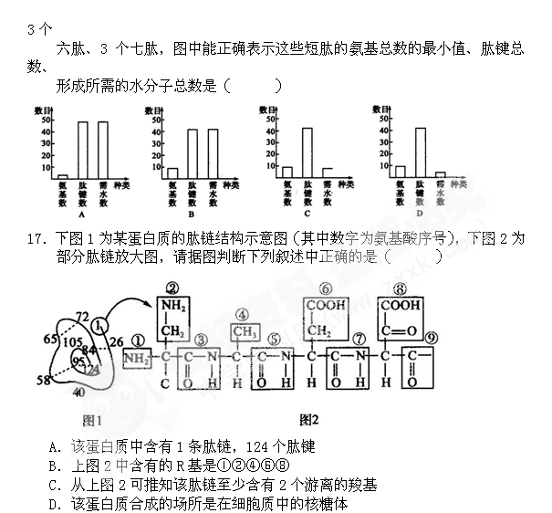18．下列关于水的叙述不正确的是（ ）
A．结合水是细胞结构的重要组成成份 B．血细胞中的水大部分是自由水
C．肌肉细胞内的水大部分是结合水
D．自由水可参与细胞内物质的运输和化学反应
19．水稻叶肉细胞所含的核酸中，含有碱基A、G、T的核苷酸种类数共有（ ）
A．8 B．7 C．5 D．4
20．在下列几组化学元素中，构成细胞膜所必需的基本元素是（ ）
A．C、H、O B．C、H、O、P C．C、H、O、N D．C、H、O、N、P
21．克隆技术可以克服异体组织器官的排斥，排斥反应依赖于细胞的识别，这种
细胞识别的物质基础是（ ）
A．磷脂 B．氨基酸 C．核酸 D．糖蛋白
22．牛奶中含有乳球蛋白和酷蛋白等物质，在奶汁的形成过程中，与上述物质的
合成和分泌有着密切关系的细胞结构是（ ）
A．核糖体、线粒体、中心体、染色体 B．线粒体、内质网、高尔基体、核膜
C．核糖体、线粒体、质体、高尔基体 D．线粒体、核糖体、内质网、高尔基体
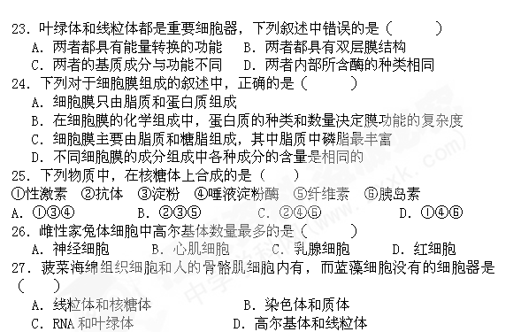28．植物细胞壁的形成与高尔基体有关，这说明高尔基体具有（ ）
A．合成蛋白质的能力 B．合成脂肪的能力
C．合成多糖的能力 D．合成核酸的能力
29．代谢旺盛的细胞中，下列不会上升的是（ ）
A．线粒体数量 B．核DNA数量 C．自由水数量 D．核糖体数量
30．在某腺体的细胞中，提取出附着有核糖体的内质网和高尔基体放入含有放射性标记的氨基酸的培养液中。连续取样，测定标记的氨基酸出现在各细胞器中的情况，结果如图。则曲线a、b、c依次表示（ ）
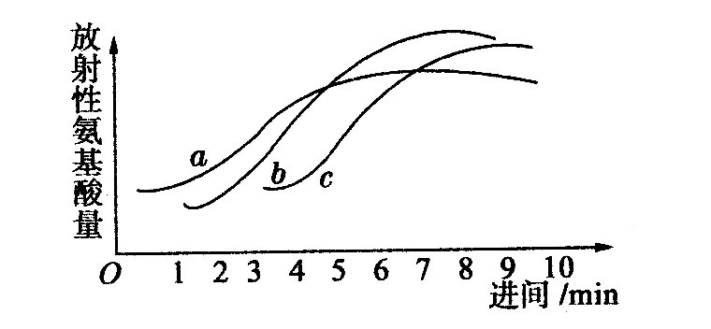
A．内质网、核糖体、高尔基体 B．内质网、高尔基体、核糖体
C．核糖体、高尔基体、内质网 D．核糖体、内质网、高尔基体
31．下列细胞中，同时含有叶绿体、线粒体和中心体的是（ ）
①心肌细胞 ②细菌 ③叶肉细胞 ④根尖分生区的细胞 ⑤根毛细胞
⑥团藻细胞
A．①④ B．③⑤ C．② D．⑥
32．能使植物细胞壁和细胞膜结构均破坏的一组酶是（ ）
A．淀粉酶、纤维素酶、溶菌酶 B．纤维素酶、果胶酶、蛋白酶
C．果胶酶、溶菌酶、纤维素酶 D．磷脂酶、淀粉酶、蛋白酶
33．关于下列细胞器的叙述正确的一组是（ ）
①线粒体 ②叶绿体 ③高尔基体 ④核糖体 ⑤内质网 ⑥中心体
（1）上述所有细胞器都含蛋白质 （2）能复制的细胞器只有①②
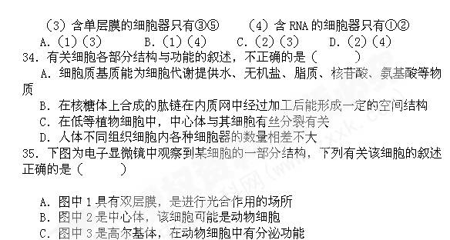 D．图中4是核糖体，是合成蛋白质的场所

第二卷（非选择题，共30分）
二．非选择题：（每空1分，共30分）
1．（10分）图中表示几种生物的基本结构单位。请根据图回答下面的问题
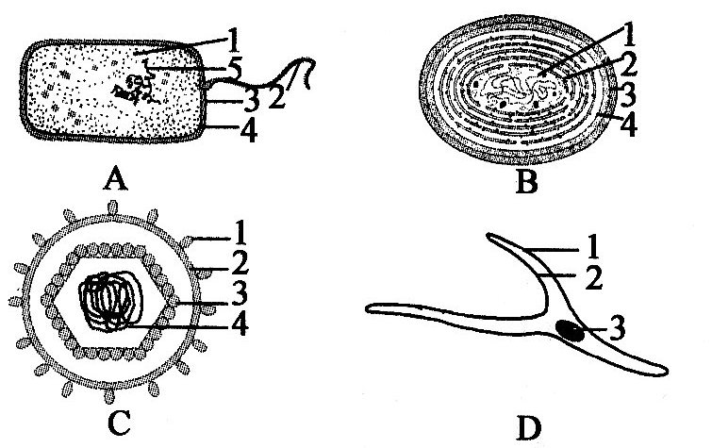
（1）最有可能属于病毒的是 （填图序号），它在结构上不同于其他三种图示的显著
特点是 ；病毒的生活及繁殖必须在 内才能进行。
（2）图中属于原核细胞的是 （填图序号），它们在结构上不同于真核细胞的最显著特点是 ，常见的原核生物有 和 。
（3）图中能进行光合作用的细胞是 （填图序号），能完成此生理过程的物质基础是因为其内含有 和 。
2．（10分）根据下图回答问题：
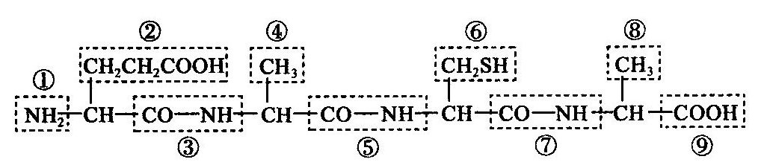
（1）该化合物是由 个氨基酸分子,去 个水分子而形成的，这种反应叫做 反应。
（2）图中表示R基的是 ，表示肽键的是 。该化合物由 种氨基酸组成。
（3）图中有 个肽键，有 个氨基和 个羧基，图中分子叫 肽。
3．（10分）下图为动、植物细胞亚显微结构示意图，请据图回答： （※注：[ ]中填数字，____上填中文名称。都对才得分，一个错都不得分。）
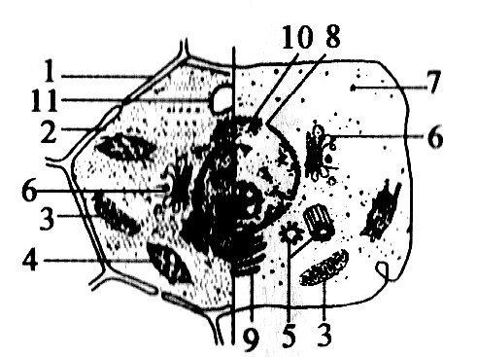
（1）与动物细胞相比，植物细胞特有的结构是[ ] 、[ ] 、[ ] 。
（2）将糖类中的能量在有氧条件下，转化为热能等能量的细胞器是[ ] 。
（3）能将光能转化为化学能，并合成有机物的细胞器是[ ] 。
（4）与动物细胞有丝分裂有关的细胞器是[ ] 。
（5）与人体内胰岛素合成和分泌有关的细胞器是[ ] 、[ ] 、
[ ] 、[ ] 。

月考答案
一．选择题：（每题2分，共70分）
题号 | 1 | 2 | 3 | 4 | 5 | 6 | 7 | 8 | 9 | 10
答案 | D | A | A | A | B | C | B | B | A | B
题号 | 11 | 12 | 13 | 14 | 15 | 16 | 17 | 18 | 19 | 20
答案 | D | C | C | C | B | B | D | C | C | D
题号 | 21 | 22 | 23 | 24 | 25 | 26 | 27 | 28 | 29 | 30
答案 | D | D | D | B | C | C | D | C | B | D
题号 | 31 | 32 | 33 | 34 | 35
答案 | D | B | A | D | B
二、非选择题：（每空1分，共30分）
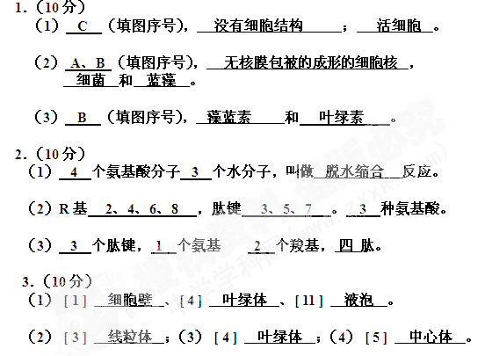
（5） [ 7 ] 核糖体 、[ 9 ] 内质网 、[ 6 ] 高尔基体、
[ 3 ] 线粒体 。

